附件2：
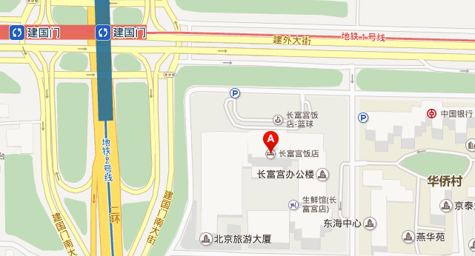
酒店路线图

长富宫酒店地址：北京市建国门外大街26号
（建国门桥东南角）
酒店电话：010-65125555

